

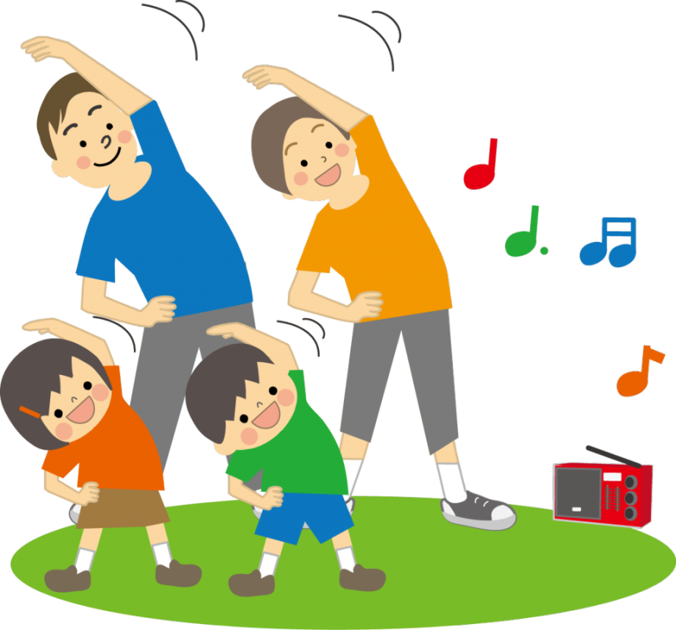

Сьогодні батьків та педагогів перш за все цікавить питання, як саме зміцнити здоров'я дітей. Ми всі добре знаємо, що здоров'я кожної людини повинно бути суто особистою справою. Медицина, безумовно, займається цим питанням, але в той момент, коли людина захворіла. Кажуть, що людина — коваль свого щастя, отже, вона повинна бути і ковалем свого здоров'я. Тому в дитини з дня її народження потрібно формувати навички дбайливого ставлення до свого здоров'я.

Останнім часом спостерігається зниження кількості абсолютно здорових дітей у 5 разів, це становить 10 % від загальної кількості. , Більш ніж у 70 % дітей є функціональні відхилення, у 50 % — хронічні захворювання. Кожна третя дитина має зниження гостроти зору. У зв'язку із цим останнім часом найважливішим напрямом педагогічного процесу є оздоровлення дітей.

Турбота про щастя та здоров'я, фізичне і психічне, закладається саме в дитинстві. Здоров'я дитини, формування характеру, виховання в неї корисних навичок та вмінь — найважливіші завдання, що постають перед сучасними педагогами.

Щоб ця робота мала успіх, батьки повинні стати не тільки спостерігачами, але й безпосередніми учасниками.

Дошкільний заклад забезпечує кваліфіковану турботу про зміцнення і збереження фізичного та психічного здоров'я дітей. Зараз я хочу ознайомити вас із основними напрямами фізкультурно-оздоровчої роботи, що спрямована на оздоровлення дітей, сприяє підвищенню опірності організму вірусним інфекціям, запобігає виникненню гострих захворювань.

1. Організація рухової активності.

Перше місце в руховому режимі дітей належить фізкультурно-оздоровчим заняттям. До них належать загальновідомі види рухової активності: ранкова гімнастика, рухливі ігри та фізичні вправи під час прогулянок, фізкультхвилинки на заняттях із розумовим навантаженням і фізкультурні паузи між заняттями.

Друге місце в руховому режимі дітей посідають навчальні заняття з фізичної культури як основна форма навчання рухових навичок і розвитку оптимальної рухової активності.

Третє місце приділяють самостійній руховій діяльності, що виникає з ініціативи дітей.

2. Загартовування.

· Загартовування водою.

· Умивання прохолодною водою обличчя, рук до ліктя.

· Обливання ніг. Рекомендується взимку після денного сну, 1 в теплі пори року — перед денним сном. Температура води — 1 від +20 °С до +18°С. При обливанні водою контрастних температур початкова температура +36 °С, кінцева +25 °С.

***Супутні заходи:*** потупування ногами, згинання і розгинання пальців.

· Вологе обтирання тіла рукавичкою або рушничком (тканину краще просочити відваром м'яти, ромашки, чебрецю, любистку).

Для дітей від 3 років і більше проводять щодня після ранкової гімнастики або денного сну. Тривалість — 1 хвилина. Температура води — від +34 °С до +23 °С (з поступовим зниженням).

***Супутні заходи***: різноманітні рухи руками, повороти, нахили тулуба. Обливання тіла. Бажано після ранкової гімнастики або денного сну. Тривалість — 15-35 секунд. Температура +35 °С. Удома гігієнічний душ [двічі на тиждень по 1 хвилині для дітей від 4 до 7 років, температура води взимку: починати з +34 °С, довести до +28°С). Загартовування повітрям.

· Провітрюють кімнати через 1,5-2 години, за холодної пори року впродовж 15-20 хвилин. Теплої пори року діти навчаються, граються за відчинених фрамуг, температура в приміщенні — не вища ніж +19-20 °С.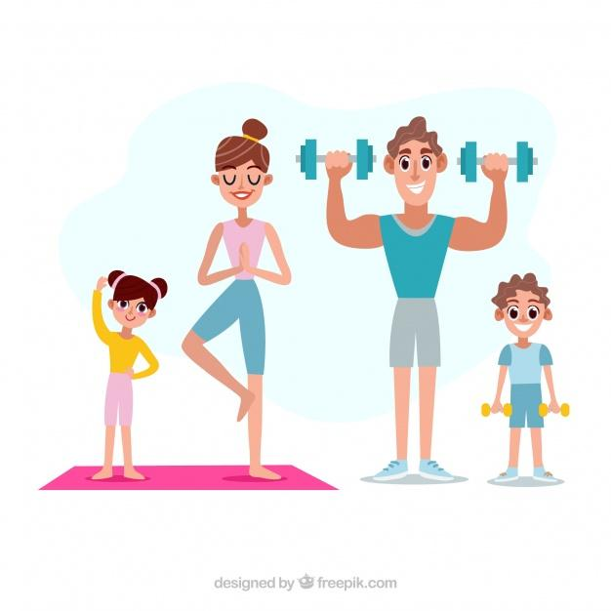

***Супутній захід***: вологе прибирання помешкання.

· Прогулянка на свіжому повітрі. Оптимально — тричі на день (але не менше двох — до і після денного сну).

***Супутні заходи***: ігри, праця у природі, самостійна рухова діяльність, колективне виконання загальнорозвивальних вправ, рухливих ігор.

Денний сон за відчинених вікон, фрамуг.

Температура в спальні — 14-15 °С.

3. Щоденне проведення загального та точкового масажу.

4. Проведення фітотерапії (полоскання ротової порожнини, промивання носа відваром лікарських трав). Вітамінні коктейлі з використанням цілющих трав, оздоровлювальних напоїв і чаїв із шипшини, м'яти і горобини.

Фітотерапія під час денного сну (використання подушечок з однією з трав).

5. Правильний режим дня і раціональне харчування дитини.

6. Виховання інтересу до активної рухової діяльності та формування потреби в систематичних заняттях фізкультурою.